Μεταπτυχιακό Πρόγραμμα: Θετικές Επιστήμες στη Γεωπονία

Κατεύθυνση: Γεωπληροφορική

Μάθημα: Ανάλυση Χωρικών Δεδομένων

Διδάσκοντες: Ν. Λορέτζος, Γ. Παπαδόπουλος

ΧΩΡΙΚΑ ΠΡΟΤΥΠΑ

- Στην εικόνα που ακολουθεί φαίνονται οι θέσεις 168 φρεατίων έρευνας για κοίτασμα πετρελαίου σε μια περιοχή του Texas. Η περιοχή έχει διαιρεθεί σε ένα πλέγμα $\text{10}x\text{16}=\text{160}$ υποπεριοχών σχήματος τετραγώνου και εμβαδού 10mi² η καθεμία.
Ο πίνακας συχνοτήτων της χωροδιάταξης είναι:

Αριθμός φρεατίων ανά τετραγωνική υποπεριοχή | Αριθμός τετραγωνικών υποπεροχών
0 | 70
1 | 42
2 | 26
3 | 17
4 | 3
5 | 1
6 | 1
Σύνολο | 160

Να ελέγξετε αν η παραπάνω χωροδιάταξη των φρεατίων διαφέρει σημαντικά σε επίπεδο σημαντικότητας 5% από το θεωρητικό α) τυχαίο χωρικό πρότυπο β) ομαδοποιημένο χωρικό πρότυπο.

- Δίνεται ο παρακάτω πίνακας συχνοτήτων μιας υποθετικής χωροδιάταξης 462 σημείων σε ένα πλέγμα 140 τετραγωνικών υποπεριοχών.

Αριθμός φρεατίων ανά τετραγωνική υποπεριοχή | Αριθμός τετραγωνικών υποπεροχών
0 | 20
1 | 18
2 | 15
3 | 10
4 | 25
5 | 28
6 | 24
Σύνολο | 140
Να ελέγξετε αν η παραπάνω χωροδιάταξη των φρεατίων διαφέρει σημαντικά σε επίπεδο σημαντικότητας 5% από το θεωρητικό α) τυχαίο χωρικό πρότυπο β) ομαδοποιημένο χωρικό πρότυπο.

- Στην περιοχή που φαίνεται στην εικόνα που ακολουθεί καταγράφηκαν 256 σημεία γεωλογικού ενδιαφέροντος. Η περιοχή χωρίσθηκε σε 15 τετραγωνικές υποπεριοχές ίδιου εμβαδού.
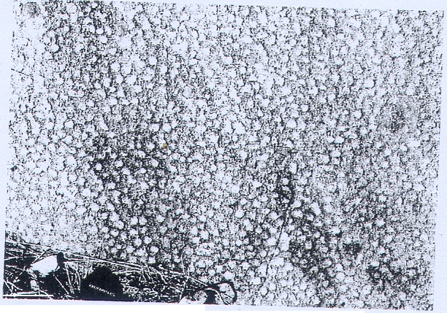
Στον πίνακα που ακολουθεί φαίνεται ο αριθμός σημείων που καταγράφηκαν ανά υποπεριοχή.

Αριθμός σημείων ανά τετραγωνική υποπεριοχή
21
18
19
16
14
20
16
18
17
16
16
18
16
18
13
Σύνολο σημείων: 256

Να ελέγξετε αν η χωροδιάταξη των σημείων στην περιοχή διαφέρει σημαντικά σε επίπεδο σημαντικότητας 5% από το ομοιόμορφο χωρικό πρότυπο.

